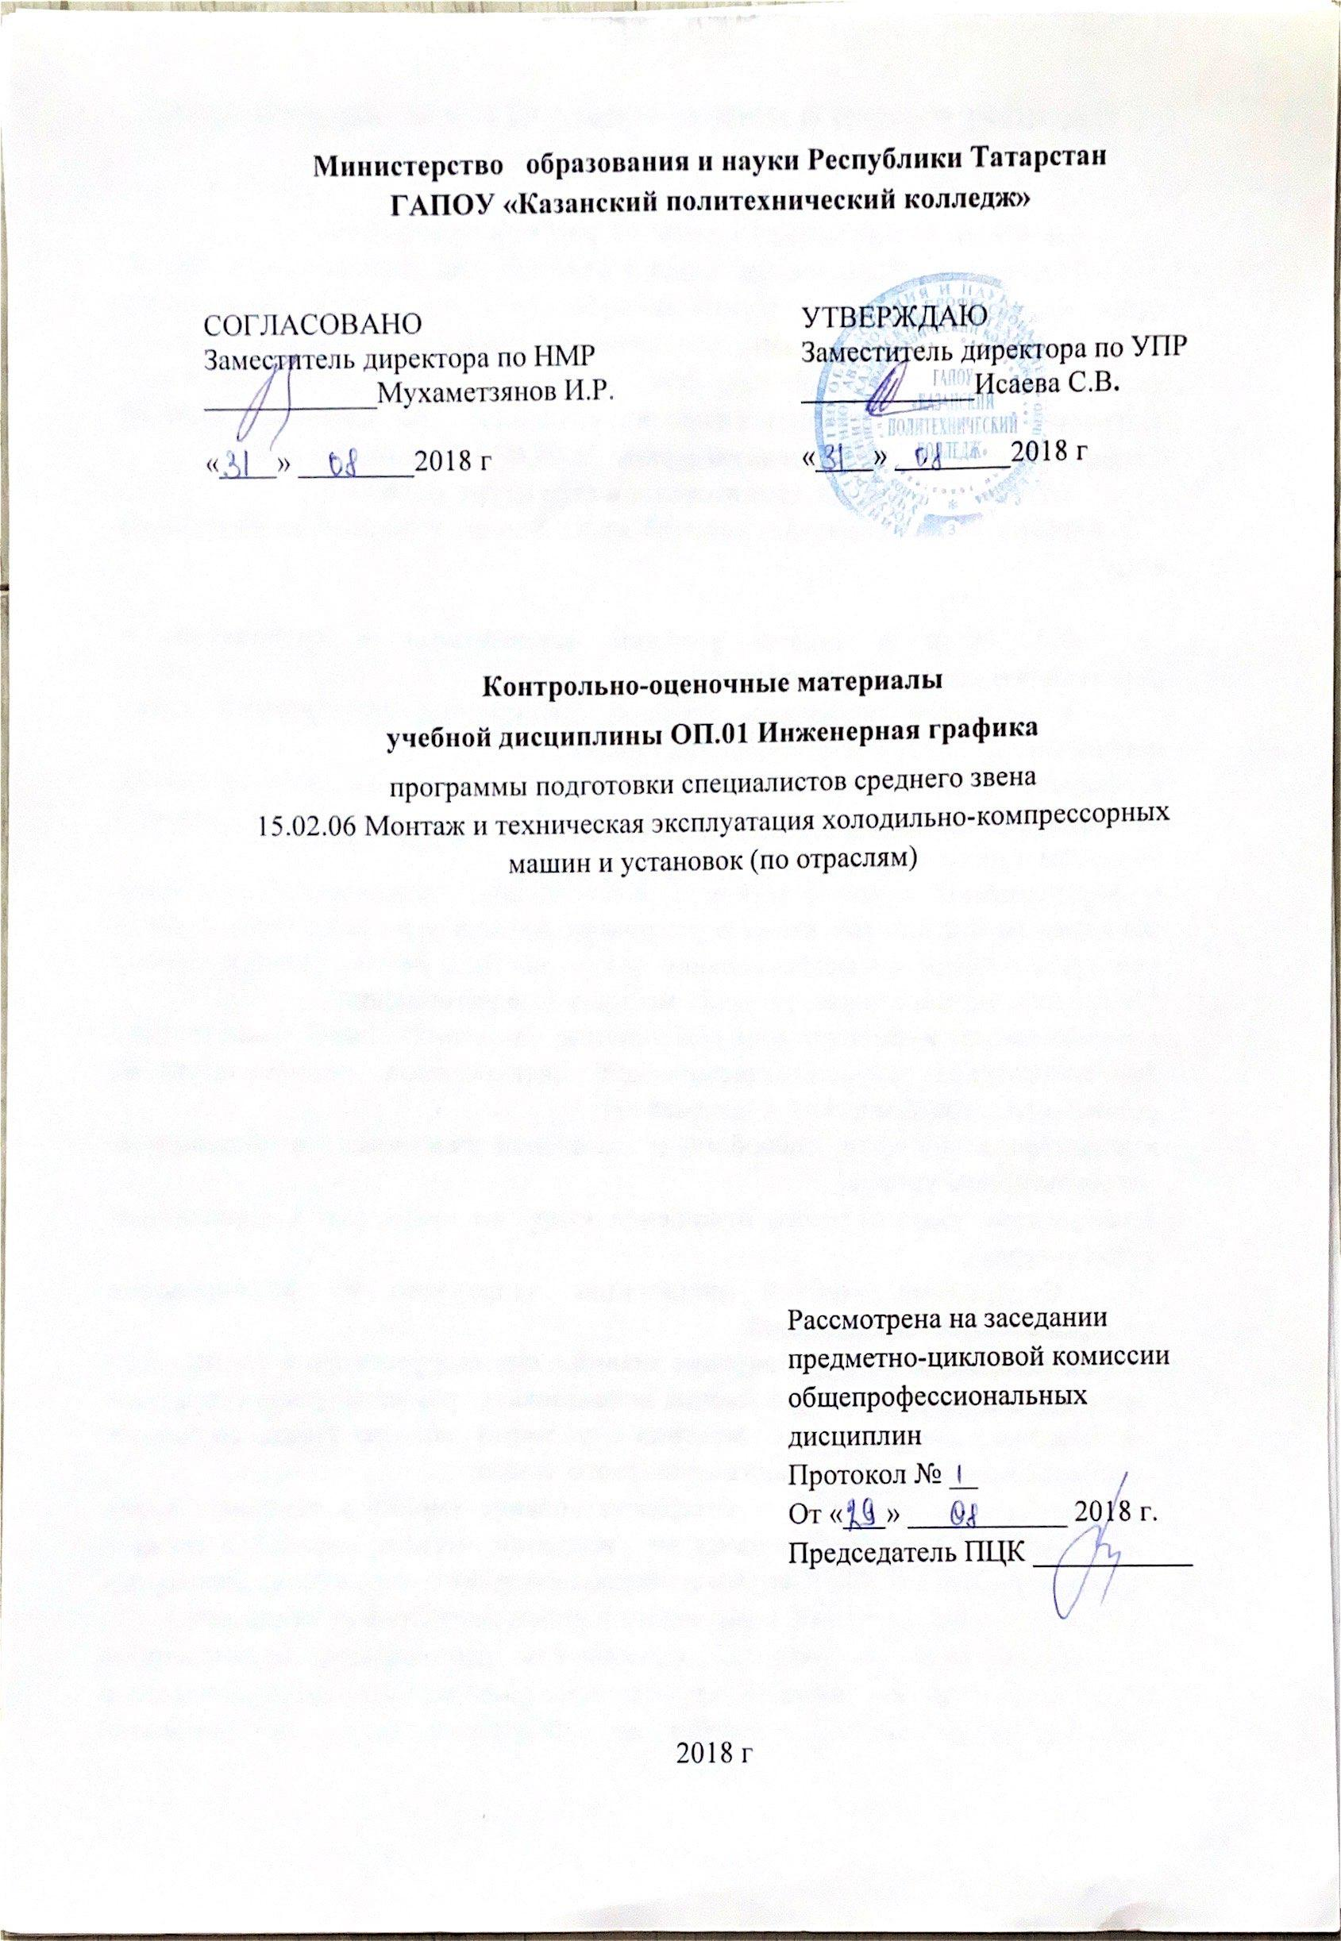

СОДЕРЖАНИЕ

 | Общие положения | 3
 | Показатели оценки результатов освоения дисциплины, формы и методы контроля и оценки | 3
 | Контрольно-оценочные материалы | 7
3.1. | Текущий контроль | 7
3.2. | Промежуточная аттестация | 27

- Общие положения

Контрольно-оценочные материалы учебной дисциплины разработаны на основе:
- Федерального государственного образовательного стандарта среднего профессионального образования по специальности 15.02.06 Монтаж и техническая эксплуатация холодильно-компрессорных машин и установок (по отраслям) утвержденный приказом Минобрнауки России от 18 апреля 2014 года №348, входящей в состав укрупненной группы специальностей 15.00.00 Машиностроение;
- основной профессиональной образовательной программы по специальности 15.02.06 Монтаж и техническая эксплуатация холодильно-компрессорных машин и установок (по отраслям),2018г;
-рабочей программы учебной дисциплины ОП.01. Инженерная графика,2018г.
Контрольно-оценочные средства (КОМ) предназначены для контроля и оценки образовательных достижений студентов, освоивших программу учебной дисциплины ОП.01. Инженерная графика.
КОМ включают контрольные материалы для проведения текущего контроля и промежуточной аттестации в форме дифференцированного зачета.

2. Показатели оценки результатов освоения дисциплины, формы и методы контроля и оценки

Результаты обучения  (освоенные умения, усвоенные знания) | Формы и методы контроля и оценки  результатов обучения
1 | 2
знания
- законы, методы и приемы проекционного черчения;  - правила выполнения и чтения конструкторской и технологической документации;  - правила оформления чертежей, геометрические построения и правила вычерчивания технических деталей;  - способы графического представления технологического оборудования и выполнения технологических схем;  - требования стандартов Единой системы конструкторской документации (далее - ЕСКД) и Единой системы технологической документации (далее - ЕСТД) к оформлению и составлению чертежей и схем;  - приемы и методы технического рисования; категории изображений на чертеже: виды, разрезы, сечения; методы решения графических задач. | практические занятия, внеаудиторная самостоятельная работа
умения
- выполнять графические изображения технологического оборудования и технологических схем в ручной и машинной графике;  - выполнять комплексные чертежи геометрических тел и проекции точек, лежащих на их поверхности, в ручной и машинной графике;  - выполнять чертежи технических деталей в ручной и машинной графике;  - читать чертежи и схемы;  - оформлять технологическую и конструкторскую документацию в соответствии с действующей нормативно-технической документацией;  - применять методы и приемы выполнения схем по профилю специальности; использовать на практике правила вычерчивания контуров технических деталей. | практические занятия, внеаудиторная самостоятельная работа
Результаты обучения (освоенные компетенции) | Формы и методы контроля и оценки
ОК1. Понимать сущность и социальную значимость своей будущей профессии, проявлять к ней устойчивый интерес. | Самооценка, направленная на самостоятельную оценку студентом результатов деятельности
ОК2. Организовывать собственную деятельность, выбирать типовые методы и способы выполнения профессиональных задач, оценивать их эффективность и качество. | Экспертная оценка, направленная на оценку сформированности компетенций, проявленных в ходе практической работы.
ОК3. Принимать решения в стандартных и нестандартных ситуациях и нести за них ответственность. | Диагностика, направленная на выявление типовых способов принятия решений
ОК4. Осуществлять поиск и использование информации, необходимой для эффективного выполнения профессиональных задач, профессионального и личностного развития. | Количественная оценка, направленная на оценку количественных результатов практической деятельности.  .
ОК5. Использовать информационно-коммуникационные технологии в профессиональной деятельности. | Деловая характеристика, направленная на оценку и фиксацию достигнутого уровня общих компетенций.
.  ОК6. Работать в коллективе и команде, эффективно общаться с коллегами, руководством, потребителями. | Качественная оценка – направлена на оценку уровня общих компетенций по таким параметрам как уровень сложности решаемых задач, отбор методов решения задач, соотнесение идеального и реального конечного результата деятельности.
ОК7. Брать на себя ответственность за работу членов команды (подчиненных), результат выполнения заданий. | Качественная оценка, направленная на оценку качественных результатов практической деятельности
ОК8. Самостоятельно определять задачи профессионального и личностного развития, заниматься самообразованием, осознанно планировать повышение квалификации | Приемы решения задач – направлены на оценку навыков решения задач с использованием инновационных приемов и методов.
ОК9. Ориентироваться в условиях частой смены технологий в профессиональной деятельности. | Экспертная оценка, направленная на оценку сформированности компетенций, проявленных в ходе практической работы
Результаты обучения  (профессиональных компетенции) | Формы и методы контроля и оценки результатов обучения
ПК 1.1. Осуществлять обслуживание и эксплуатацию холодильного оборудования (по отраслям). | - экспертное наблюдение и оценка на практических и лабораторных занятиях
ПК 1.2. Обнаруживать неисправную работу холодильного оборудования и принимать меры для устранения и предупреждения отказов и аварий.  ПК 1.3. Анализировать и оценивать режимы работы холодильного оборудования. | - оценка устного ответа;
ПК 1.4. Проводить работы по настройке и регулированию работы систем автоматизации холодильного оборудования. | - оценка результатов контрольной работы;  - оценка дифференцированного зачета,
ПК 2.1. Участвовать в организации и выполнять работы по подготовке к ремонту и испытаниям холодильного оборудования. | - оценка результатов контрольной работы;
ПК 2.2. Участвовать в организации и выполнять работы по ремонту холодильного оборудования с использованием различных приспособлений и инструментов. | -наблюдение за деятельностью обучающегося в процессе обучения.
ПК 2.3. Участвовать в организации и выполнять различные виды испытаний холодильного оборудования. | - оценка результатов практической работы;
ПК 3.1. Участие в планировании работы структурного подразделения для реализации производственной деятельности. | - оценка результатов контрольной работы;  - оценка результатов практической работы;
ПК 3.2. Участие в руководстве работой структурного подразделения для реализации производственной деятельности. | - оценка результатов практической работы;  - оценка тестирования;
ПК 3.3. Участвовать в анализе и оценке качества выполняемых работ структурного подразделения. | - оценка результатов практической работы;

3. Контрольно-оценочные материалы
3.1. Текущий контроль
3.1.1. Банк тестовых заданий по темам дисциплины

Тест по теме «Оформление чертежа»

1. Что означает слово «формат»
а) размер книги, листа
б) контур
в) рамка
2. Какие размеры по ГОСТу имеет формат А4?
а) 297х210
б) 210х420
в) 420х841
3. С какой стороны формата располагается поле для брошюровки?
а) сверху от кромки листа
б) справа от кромки листа
в) слева от кромки листа
4. Каковы размеры поля для брошюровки?
а) 30 мм
б) 20 мм
в) 25 мм
5. На каком месте поля чертежа располагается основная надпись?
а) в левом нижнем углу
б) в правом верхнем углу
в) в правом нижнем углу
6. Какое обозначение по ГОСТу имеет формат размером 210х297?
а) формат А2
б) форматА3
в) формат А4
7. Каковы габаритные размеры основной надписи на чертежах?
а) 155х42
б) 185х55
в) 145х22
8. Какой из форматов имеет наибольшие размеры?
а) А0
б) А1
в) А4
9. Какой линией обводят рамку и основную надпись чертежа?
а) сплошной тонкой
б) сплошной основной толстой
в) штриховой
10. Как называется ограничение формата при оформлении каждого чертежа?
а) контур
б) рамка
в) поле

Ответы на тест по теме «Оформление чертежа»

№  вопроса | 1 | 2 | 3 | 4 | 5 | 6 | 7 | 8 | 9 | 10
Ответ | а | а | в | б | в | в | б | а | б | б

Тест по теме «Типы линий»
1. Какой линией выполняются выносные и размерные линии на чертеже?
а) толстой основной
б) штриховой
в) сплошной тонкой
2. Какую длину имеют штрихи штриховой линии?
а) 1 – 2 мм
б) 8 – 10 мм
в) 2 – 8 мм
3. Чему равна толщина штрихпунктирной линии, если на чертеже основная сплошная равна 0,8 мм?
а) 1 мм
б) 0,8 мм
в) 0,3 мм
4. Какова длина штрихов у штрихпунктирной линии?
а) 5 – 30 мм
б) 1 – 4 мм
в) 30 – 35 мм
5. На пересечении каких линий должен лежать центр окружности?
а) штриховых
б) штрихпунктирных
в) разомкнутых
6. На какое расстояние выводится за контур изображения штрихпунктирная линия?
а) 2 – 5 мм
б) 5 – 10 мм
в) 10 – 15 мм
7. Какую линию используют как линию обрыва?
а) разомкнутую
б) сплошную тонкую
в) сплошную волнистую
8. Линия, состоящая из штрихов и промежутков, называется…
а) штриховой
б) штрихпунктирной
в) штрихпунктирной с двумя точками
9. Как называется линия, с помощью которой изображают видимый контур предмета?
а) сплошной основной толстой
б) сплошной тонкой
в) сплошной волнистой
10. Какая линия применяется для изображения линии сгиба?
а) разомкнутая
б) штрихпунктирная с двумя точками
в) штрихпунктирная
11. Какую линию используют как линию невидимого контура?
а) штриховую
б) штрихпунктирную
в) волнистую
12. В зависимости от какой линии выбирается толщина линий чертежа?
а) сплошной толстой
б) сплошной тонкой
в) штриховой
13. Каким типом линий выполняются осевые и центровые линии?
а) сплошной тонкой
б) сплошной толстой
в) штрихпунктирной

Ответы на тест по теме «Типы линий»

№  вопроса | 1 | 2 | 3 | 4 | 5 | 6 | 7 | 8 | 9 | 10
Ответ | в | в | б | а | б | б | в | а | а | б
№  вопроса | 11 | 12
Ответ | а | в

Тест по теме «Шрифты»

1. Чему соответствует высота цифр чертежного шрифта?
а) высоте строчных букв
б) высоте прописных букв
в) половине высоты прописных букв
2. Различаются ли по написанию прописные и строчные буквы А, Е, Т, Г, И?
а) различаются
б) не различаются
в) различаются только в написании отдельных элементов
3. Чему равна высота строчных букв, имеющие выступающие элементы в, д, б, р, ф?
а) высоте прописных букв
б) высоте строчных букв
в) больше высоты прописных букв
4. Чему равна высота прописных букв шрифта №7?
а) 5 мм
б) 7 мм
в) 10 мм
5. Какая величина принимается за размер шрифта?
а) высота прописных букв
б) высота строчных букв
в) ширина прописных букв
6. Чему равна высота строчных букв шрифта №14?
а) 7 мм
б) 10 мм
в) 14 мм
7. Какие номера чертежного шрифта установлены ГОСТом?
а) 3; 4; 6; 8; 10; 12
б) 3,5; 5; 7; 10; 14
в) 2; 3; 4; 5; 7
8. Какой наклон букв чертежного шрифта установлен ГОСТом?
а) 75 градусов
б) 70 градусов
в) 65 градусов
9. Соответствует ли высота прописных букв размеру шрифта?
а) соответствует
б) не соответствует
в) соответствует в зависимости от номера шрифта
10. Чему равна ширина строчных букв шрифта №7?
а) 3,5 мм
б) 5 мм
в) 7 мм

Ответы на тест по теме «Шрифты»

№  вопроса | 1 | 2 | 3 | 4 | 5 | 6 | 7 | 8 | 9 | 10
Ответ | б | а | а | а | а | б | б | а | б | а

Тест по теме «Нанесение размеров»

1. Каким типом линий выполняются выносные и размерные линии?
а) сплошной основной толстой
б) штриховой
в) сплошной тонкой
2. Как по отношению к размерной линии располагают размерное число?
а) над размерной линией
б) под размерной линией
в) сбоку от размерной линии
3. Какова длина стрелки, ограничивающая размерную линию?
а) 4 – 5 мм
б) 23 мм
в) 6 – 7 мм
4. Какую букву следует нанести перед размерным числом при указании толщины детали?
а) R
б) L
в) S
5. В каких единицах указывают угловые размеры на чертежах?
а) в радианах
б) в градусах
в) в миллиметрах
6. В каких единицах измерения наносят размеры на строительных чертежах?
а) в метрах
б) в дециметрах
в) в миллиметрах
7. Как располагаются стрелки, если диаметр окружности меньше 12 мм?
а) внутри окружности
б) вне окружности
в) под окружностью
8. Какую букву следует нанести перед размерным числом при нанесении размера дуги окружности?
а) D
б) S
в) R
9. Какое расстояние оставляют между параллельными размерными линиями?
а) 2 – 4 мм
б) 5 – 7 мм
в) 7 – 10 мм
10. Сколько раз на строительных чертежах указываются один и тот же размер?
а) один раз
б) два раза
в) по необходимости возможно несколько раз
11. На какую величину должны выступать за контур изображения осевых и центровых линий?
а) 3 – 5 мм
б) 5 – 10 мм
в) 10 – 15 мм
12. На каком расстоянии от контура детали проводят размерную линию?
а) 5 мм
б) 8 мм
в) 10 мм
Ответы на тест по теме «Нанесение размеров»

№  вопроса | 1 | 2 | 3 | 4 | 5 | 6 | 7 | 8 | 9 | 10
Ответ | в | а | а | в | б | а | б | а | в | в
№  вопроса | 11 | 12
Ответ | а | в

Тест по теме «Геометрические построения»

1. Способ решения задачи, при котором ответ получают графическим путём без каких-либо вычислений, называется…
а) эскизом
б) чертежом
в) геометрическим построением
2. Чтобы разделить окружность на шесть равных частей, от любой её точки нужно отложить отрезки, равные …
а) половине радиуса окружности
б) радиусу окружности
в) четвертую часть радиуса окружности
3. Чтобы разделить окружность на четыре равные части, проводят два взаимно перпендикулярных …
а) диаметра
б) радиуса
в) отрезка
4. Процесс расчленения выполнения чертежа на отдельные графические операции, называется …
а) алгоритмом
б) геометрическим построением
в) анализом графического состава изображения
5. Можно ли с помощью треугольника и линейки провести несколько прямых параллельных заданной прямой?
а) только с помощью циркуля и линейки
б) нельзя
в) можно
6. При помощи линейки и угольников с углами 30º, 60º, 90º и 45º, 45º, 90º можно построить любой угол, кратный …
а) 15º
б) 10º
в) 20º
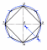
7. Чтобы построить правильный восьмиугольник, нужен инструмент …
а) циркуль
б) циркуль и линейка
в) линейка и треугольник
8. Если из точки 1 лежащей на окружности провести дугу, радиусом равным радиусу окружности, получим точки 2 и 3. Соединив точки 1, 2 и 3, получим …
а) равнобедренный треугольник
б) правильный треугольник
в) остроугольный треугольник
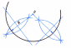
9. Для чего нужны геометрические построения, изображённые на рисунке?
а) для определения величины радиуса дуги
б) для нахождения центра дуги
в) для нахождения центра дуги и определения величины её радиуса
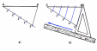
10. С какой целью мы выполняем такие построения?
а) чтобы разделить отрезок прямой на равные части
б) чтобы построить параллельные линии
в) чтобы найти длину стороны треугольника

Ответы на тест по теме «Геометрические построения»

№  вопроса | 1 | 2 | 3 | 4 | 5 | 6 | 7 | 8 | 9 | 10
Ответ | в | б | а | б | в | а | б | а | в | а

Тест по теме «Аксонометрические проекции»

1. Аксонометрические проекции предметов используют:
а) для наглядного изображения изделий
б) для чтения чертежей деталей
в) для выполнения чертежей изделий
г) для выполнения эскизов изделий
д) для определения размеров изделий
2. Аксонометрическую проекцию можно получить методом:
а) прямоугольного проецирования
б) косоугольного проецирования
в) прямоугольного и косоугольного проецирования
г) центрального проецирования
д) параллельного проецировании
3. Во фронтальной диметрической проекции углы между осями координат равны:
а) 120⁰ , 135⁰, 45⁰
б) 90⁰, 135⁰, 120⁰
в) 90⁰, 45⁰, 135⁰
4. В прямоугольной изометрической проекции углы между осями равны:
а) 120⁰ , 45⁰ , 135⁰
б) 90⁰, 30⁰, 120⁰
в) 90⁰, 135⁰, 90⁰
5. Плоскость, на которой получают аксонометрическую проекцию называют
а) аксонометрическая
б) изометрическая
в) диметрическая
г) фронтальная
д) горизонтальная
6. Коэффициент искажения во фронтальной диметрической проекции равен
а) 2 по оси Х
б) ½ по оси Х
в) ½ по оси У
г) 2 по оси У
д) 2 по оси Z
7. Коэффициент искажения в прямоугольной изометрической проекции равен
а) 2 по оси Х
б) 1 по всем осям
в) ½ по оси У
г) 2 по оси У
д) 2 по оси Z
8. Параллельно какой плоскости проекций расположена окружность, показанная в изометрии
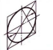
а) фронтальной
б) горизонтальной
в) профильной
г) вертикальной
д) аксонометрической
9. В какой аксонометрической проекции выполнено изображение модели
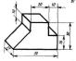
а) Прямоугольная изометрическая
б) Фронтальная диметрическая
в) Прямоугольная диметрическая
г) Фронтальная изометрическая
д) Горизонтальная изометрическая
10. Параллельно какой плоскости проекций расположен шестиугольник, показанный в изометрии
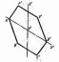
а) фронтальной
б) горизонтальной
в) профильной
г) вертикальной
д) аксонометрической

Ответы на тест по теме «Аксонометрические проекции»

№  вопроса | 1 | 2 | 3 | 4 | 5 | 6 | 7 | 8 | 9 | 10
Ответ | а | а | в | б | а | в | б | а | б | в

Тест «Проецирование геометрических тел»

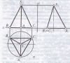
1. На рисунке показана проекция геометрического тела
а) призмы
б) треугольника
в) пирамиды
г) конуса

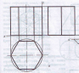
2. Проекция, какого геометрического тела изображена на рисунке
а) призмы
б) прямоугольника
в) пирамиды
г) цилиндра

3. На рисунке показана проекция геометрического тела
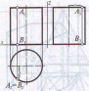
а) призмы
б) прямоугольника
в) пирамиды
г) цилиндра

4. На рисунке показана проекция геометрического тела
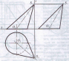
а) пирамиды
б) конуса
в) цилиндра
г) треугольника
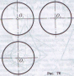

5. Проекция, какого геометрического тела изображена на рисунке
а) шара
б) окружности
в) цилиндра
г) конуса
6. При пересечении призмы секущей плоскостью β она делится на две части…
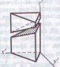
а) пирамиду и усеченную пирамиду
б) две части призмы
в) две части цилиндра
г) на конус и усеченный конус

7. Геометрическое тело полученное, пересечением пирамиды плоскостью
параллельной её основанию называется…
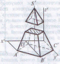
а) усеченный конус и конус
б) усеченная пирамида и пирамида
в) пирамида и треугольник
г) конус и треугольник

Ответы на тест по теме «Проецирование геометрических тел»

№  вопроса | 1 | 2 | 3 | 4 | 5 | 6 | 7
Ответ | в | а | г | б | а | б | б

Тест по теме «Технический рисунок»

1. Основное отличие технического рисунка от аксонометрической проекции:
а) вид изображения
б) способ изображения
в) количество изображений
г) размеры
2. Технология выполнения технического рисунка:
а) придание с помощью штриховки или наложения теней объемного изображения
б) выполнение от руки основных контуров детали с учетом пропорций детали и формы
в) выполнение при помощи чертежных инструментов произвольного объемного изображения детали
г) выполнение аксонометрической проекции детали с нанесением для объемности штриховки или теней
3. При выполнении технического рисунка деталь:
а) мысленно разделяется на простые геометрические тела
б) воспринимается целиком вне зависимости от сложности и формы
в) изображается произвольно вне зависимости от соотношения размеров и формы
4. Эскиз – это …
а) чертеж детали, выполненный от руки и позволяющий изготовить деталь
б) объемное изображение детали
в) чертеж, содержащий габаритные размеры детали
5. Процесс мысленного расчленения предмета на геометрические тела – это:
а) деление на геометрические тела
б) анализ геометрической формы
а) выделение отдельных геометрических тел
г) разделение детали на части
6. Наиболее освещённая часть поверхности предмета называется:
а) собственной тенью
б) бликом
в) рефлексом
г) светом
7. Изделие, не имеющее, составных частей называют:
а) сборочной единицей
б) изделием
в) деталью
г) геометрическим телом

Ответы на тест по теме «Технический рисунок»

№  вопроса | 1 | 2 | 3 | 4 | 5 | 6 | 7
Ответ | б | б | в | а | б | б | в

Тест по теме «Общие сведения о строительных чертежах»

1. Чертеж – это…
а) документ, предназначенный для разового использования в производстве, содержащий изображение изделия и другие данные для его изготовления
б) графический документ, содержащий изображения предмета и другие данные, необходимые для его изготовления и контроля
в) наглядное изображение, выполненное по правилам аксонометрических проекций от руки, на глаз
2. Формат А4 соответствует размерам (мм)…
а) 296×420
б) 420×596
в) 210×297
г) 594×481
3. Какое расположение формата А4 допускается ГОСТом?
а) вертикальное
б) горизонтальное
в) вертикальное и горизонтальное
4. Масштаб – это расстояние между точками на плоскости
а) да
б) нет
5. К масштабам увеличения относятся…
а) 2:1
б) 1:100
в) 1:2
г) 20:1
6. Условное изображение, выполненное с помощью чертежного инструмента, называется…
а) чертежом
б) эскизом
в) техническим рисунком
7. Установить соответствие между обозначением формата и размерами его сторон (мм)…
а) 841 х 1189 | 1) А2
б) 594 х 841 | 2) А3
в) 420 х 594 | 3) А0
г) 297 х 420 | 4) А4
д) 210 х 297 | 5) А1
8. Основная надпись должна быть расположена
а) в левом верхнем углу формата
б) в правом нижнем углу формата
в) в зависимости от положения формата
г) в левом нижнем углу формата
9. К масштабам уменьшения относятся…
а) 1:2
б) 2,5:1
в) 1:4
г) 40:1
10. Изображение предмета на чертеже, выполненного в масштабе 1:2 относительно самого предмета будет…
а) больше
б) равно
в) меньше
г) больше или меньше в зависимости от формата
11. Условное изображение, выполненное от руки с соблюдением пропорций, называется…
а) чертежом
б) эскизом
в) техническим рисунком
12. Сколько форматов А3 содержится в формате А1?
а) 2
б) 8
в) 4
г) 16
13. На каком расстоянии от краев листа проводят рамку чертежа?
а) слева, сверху, справа и снизу – по 5 мм
б) слева, сверху и снизу – по 10 мм, справа – 25 мм
в) слева – 20 мм, сверху, справа и снизу – по 5 мм
14. Масштаб 1:100 обозначает, что 1 мм на чертеже соответствует действительному размеру, равному…
а) 100 мм
б) 100 см
в) 100 м
г) 100 дм
15. Размеры на чертежах проставляют…
а) в см
б) в дм
в) в мм
г) без разницы, указывают единицы измерения
16. Чтение чертежа правильно осуществлять в следующей последовательности
а) название, материал, форма, размеры детали
б) размеры, материал, название, форма детали
в) материал, форма, название, размеры детали
17. Рамка основной надписи на чертеже выполняется…
а) основной сплошной толстой линией
б) штриховой линией
в) сплошной тонкой линией
г) любой линией
18. К прерывистым линиям относятся…
а) тонкая
б) штриховая
в) штрихпунктирная
г) волнистая
19. Масштаб 1:2, указанный на чертеже, означает…
а) уменьшение изображения
б) уменьшение детали при изготовлении
в) уменьшение изображения и детали
г) увеличение изображения
20. Числа, наносимые над размерной линией, называются…
а) габаритными
б) масштабными
в) размерными
21. Какое обозначение твердости карандаша не встречается?
а) ТМ
б) Т
в) М
г) МТ
22. Какие сведения не указывают в основной надписи?
а) наименование детали
б) количество изображений на чертеже
в) масштаб
г) материал, из которого изготовлена деталь
23. Толщина сплошной основной линии составляет…
а) 0,6 мм
б) 0,6…1,5 мм
в) 1,5 мм
г) 0,5…1,4 мм
24. При масштабе изображения 1:2 размеры детали на чертеже должны быть указаны…
а) увеличенными в 2 раза
б) действительными размерами детали
в) уменьшенными в 2 раза
25. Линии, между которыми выполняется линия со стрелками на концах, называются…
а) выносными
б) габаритными
в) размерными
26. Толщины всех линий чертежа задаются относительно…
а) штриховой линии
б) основной сплошной толстой линии
в) сплошной тонкой линии
г) волнистой линии
27. Толщина штрихпунктирной линии равна…
а) s
б) s/2
в) s/2…s/3
г) s/3
28. Линии видимого контура детали выполняются…
а) сплошной толстой линией
б) сплошной волнистой линией
в) сплошной тонкой линией
г) штриховой линией
29. Буквой R обозначается…
а) расстояние между любыми двумя точками окружности
б) расстояние между двумя наиболее удаленными противоположными точками
в) расстояние от центра окружности до точки на ней

Ответы на тест по теме «Общие сведения о строительных чертежах»

№  вопроса | 1 | 2 | 3 | 4 | 5 | 6 | 7 | 8 | 9 | 10
Ответ | б | в | в | б | а, г | а | а – 3, б – 5, в – 1, г – 2, д – 4 | б | а, в | в
№  вопроса | 11 | 12 | 13 | 14 | 15 | 16 | 17 | 18 | 19 | 20
Ответ | б | в | в | в | в | а | а | б | а | в
№  вопроса | 21 | 22 | 23 | 24 | 25 | 26 | 27 | 28 | 29
Ответ | г | б | г | б | а | б | в | а | в

Тема «Архитектурно-строительные чертежи»

1. Чертежи, на которых изображают сооружения и строительные конструкции называются:
а) архитектурно-строительные
б) топографические
в) инженерно-строительные
2. Укажите толщину размерных и выносных линий на строительных чертежах:
а) от 2/s до 3/s
б) s
в) от s/3 до s/2
г) от 3s до 2s
3. Укажите, как правильно наносят отметки уровня (высоты, глубины) на строительных чертежах:
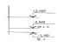
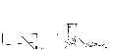
а) б)

4. Что чаще всего применяют в качестве нулевой отметки?
а) уровень земли
б) уровень цоколя
в) уровень пола первого этажа
5. Изображение здания, условно рассечённого горизонтальной плоскостью на уровне оконных и дверных проёмов и спроецированного на горизонтальную плоскость, называется:
а) фасад здания
б) план здания
в) разрез здания
6. Для выявления конструкции здания, высоты этажей, отметок, уровня полов, площадок, окон служат:
а) фасад здания
б) план здания
в) разрез здания
7. Линия, проходящая вдоль наружных и капитальных внутренних стен, называется:
а) разбивочной осью
б) размёточной осью
в) осевой линией
8. Выберите из предложенных изображений условное обозначение двери однопольной в проёме без четвертей:

а) б) в)

9. По заданному изображению определите наименование условного изображения:
а) проём без четвертей в стене
б) проём оконный без четвертей в плане здания
в) проём оконный с четвертями в плане здания
10. В каком масштабе могут быть выполнены чертежи разрезов, планов и фасадов жилых зданий:
а) 100:1
б) 1:100
в) 1:20
г) 50:1

Ответы к тесту по теме «Архитектурно-строительные чертежи»

№ вопроса | 1 | 2 | 3 | 4 | 5 | 6 | 7 | 8 | 9 | 10
Ответ | а | в | а | в | б | в | а | а | б | б

Контрольная графическая работа
Проекции модели

Цель работы: Проверка приобретенных практических навыков по выполнению проекций модели.
Задание
Предварительная подготовка:
- повторить теоретические сведения
- подготовить формат А4.
Работа в аудитории:
- выполнить комплексный чертеж модели по двум заданным проекциям.
- выполнить построение аксонометрической проекции модели по комплексному чертежу.
Необходимые принадлежности:
- бумага чертёжная (формат А4).
- набор чертёжных инструментов и принадлежностей.
Содержание графической работы:
- комплексный чертеж модели.
- аксонометрическая проекция модели.
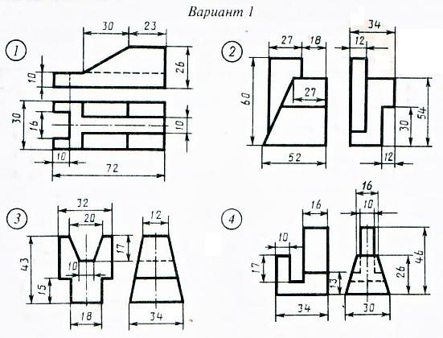
вариант 1
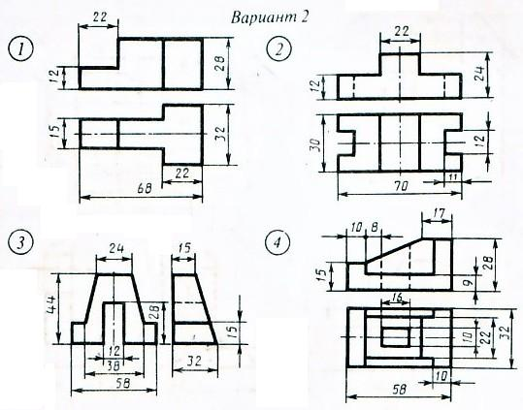
вариант 2
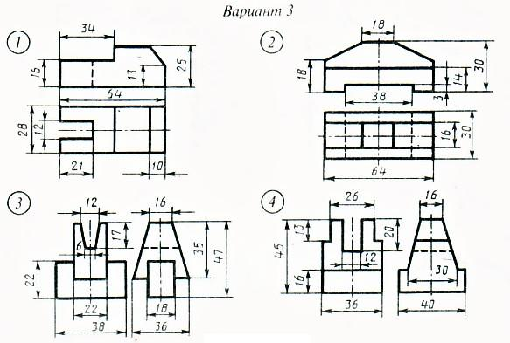
вариант 3
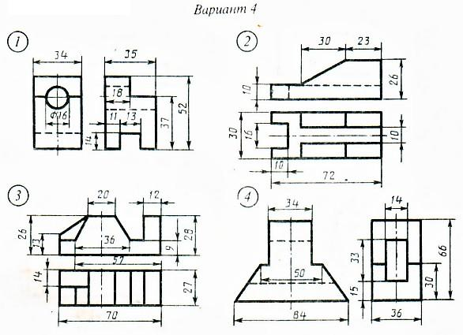
вариант 4

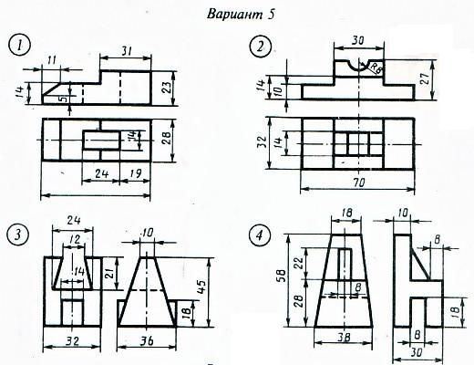
вариант 5
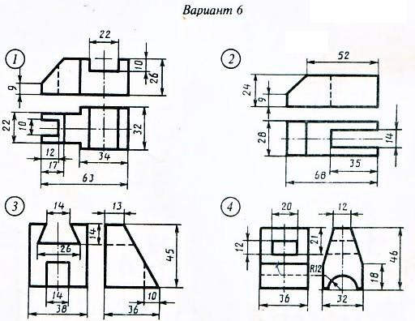
вариант 6
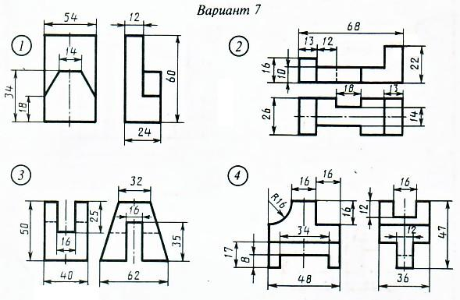
вариант 7
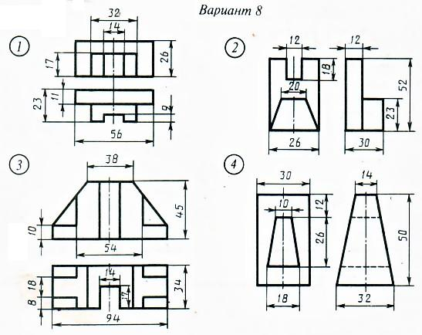
вариант 8
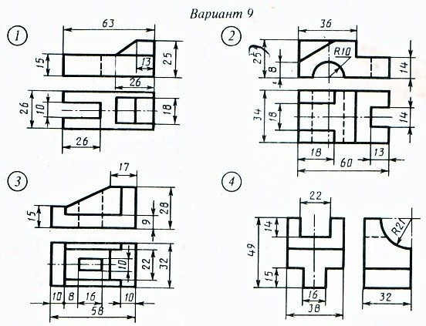
вариант 9
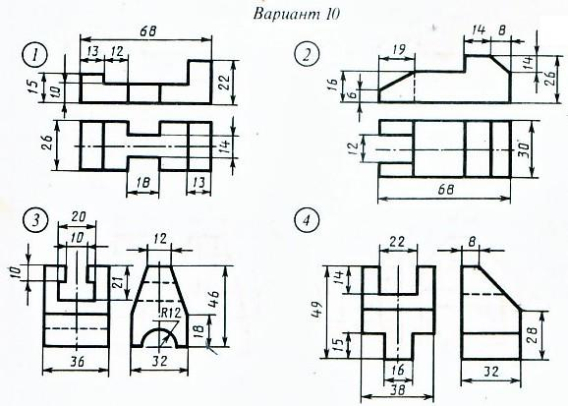
вариант 10
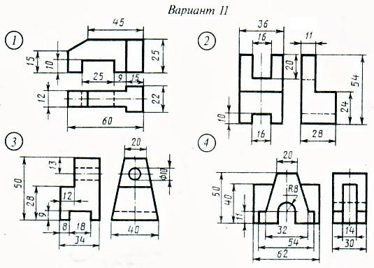
вариант 11
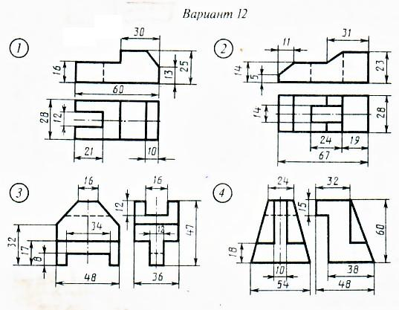
вариант 12

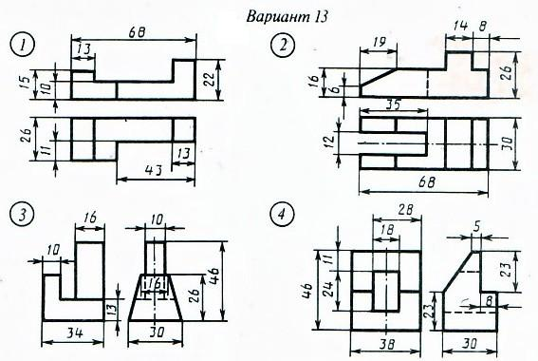
вариант 13
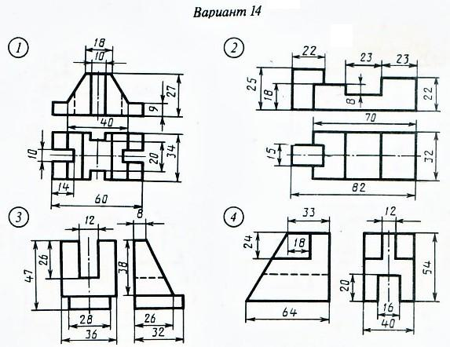
вариант 14

ЗАДАНИЯ В ФОРМЕ УСТНОГО ОПРОСА.
Раздел 1. Геометрическое черчение.
Тема 1.1. Основные правила оформления чертежей.
Тема 1.2. Шрифт чертежный.
1. Расшифруйте ЕСКД и ГОСТ.
2. Каково различие между оригиналом, подлинником и копией?
3. Какие размеры сторон листа формата А4 установлены ГОСТ 2.301-68?
4. Что называется масштабом чертежа?
5. Что такое угловой масштаб и в каких случаях его используют?
6. Какие линии чертежа применяются для осевых, центровых и линий обрыва и какова их толщина относительно сплошной основной линии?
7. Каков угол наклона букв и цифр у шрифта к основанию строки?
8. Каково расстояние между параллельными размерными линиями, и между размерными линиями и линией контура?
9. В каких случаях стрелка у размерной линии ставится только на одном конце?
10. Что называют уклоном, конусностью и как их обозначают на чертежах?
Раздел 2. Проекционное черчение.
Тема 2.1. Практическое применение геометрических построений.
Тема 2.2. Прямоугольное проецирование. Аксонометрические проекции.
1. Как разделить отрезок на 4 равные части не используя линейку?
2. Как разделить окружность на 6 и 8 равных частей?
3. Что называется сопряжением линий?
4. Какие кривые называются лекальными?
5. Назовите основные виды проекционных изображений.
6. Что называют аксонометрической проекцией?
7. В чем отличие между прямоугольными и косоугольными аксонометрическими проекциями?
8. Назовите виды стандартных аксонометрических проекций.
9. Какие аксонометрические проекции называют изометрическими, а какие - диметрическими?
10. Какую систему координат при построении аксонометрии предмета называют внутренней?
Раздел 3. Машиностроительное черчение.
Тема 3.1. Виды, сечения и разрезы на чертежах.
Тема 3.2. Резьба, резьбовые соединения.
Тема 3.3. Разъемные и неразъемные соединения деталей.
Тема 3.4. Рабочий чертеж и эскизы. Сборочные чертежи и схемы.
1. Что называют разрезом?
2. Как образуются простые и сложные разрезы предмета?
3. Что называют местным разрезом?
4. Как называют сечения в зависимости от их расположения на чертежах?
5. Для чего предназначены сборочные и монтажные чертежи?
6. Назовите основные виды изделий.
7. Какие бывают виды соединения деталей?
8. Какие соединения деталей относятся к разъемным, а какие - к неразъемным?
9. Какие существуют виды крепежных и резьбовых соединений?
10. Какие бывают виды зубчатых передач?
11. Что называют рабочим чертежом детали?
12. В чем отличие эскиза от рабочего чертежа?
13. В чем отличие сборочного чертежа от чертежа общего вида?
14. Какие размеры наносят на сборочных чертежах?
15. В чем заключается процесс деталирования?

Критерий оценивания знаний:

Оценка | Критерии
«Отлично» | Ответы на все вопросы полные и правильные. Материал систематизирован  и излагается четко. Дается оценка излагаемым фактам.
«Хорошо» | Допущены в ответах отдельные неточности, исправленные с помощью  преподавателя. Наблюдается некоторая несистематичность в изложении.
«Удовлетво- рительно» | Заметная неполнота ответа, допущенные ошибки и неточности не всегда  исправляются с помощью преподавателя. Не во всех случаях объясняются изложенные факты, наблюдается – непоследовательность в изложении
«Неудовлетво-  рительно» | Теоретически не подготовлен, изложение носит трафаретный характер,  имеются значительные нарушения последовательности изложения мыслей.

3.2. Промежуточная аттестация
3.2.1. Контрольно-оценочные материалы по итоговой оценке дисциплины

ВАРИАНТ 1

Теоретическая часть.
Задание: прочитай вопрос и выбери один вариант правильного ответа.

- Какую букву следует нанести перед размерным числом при указании толщины детали?
А) L; Б) Q; В) S.
- На каком месте чертежа располагается основная надпись?
А) в левом нижнем углу; Б) в правом нижнем углу; В) в левом верхнем углу;
- Как называется процесс построения проекции предмета?
А) анализом; Б) проецированием; В) чертежом.
- Что обозначает слово «изометрия» в переводе с греческого?
А) равные измерения; Б) двойное измерение; В) измерение по осям.
- Как называют изображение отдельного, ограниченного места поверхности предмета?
А) местным видом; Б) разрезом; В) сечением.
- Для чего применяют сечения?
А) для изображения ограниченного места поверхности предмета; Б) для выявления поперечной формы предмета;
В) для увеличения или уменьшения изображения.
- Какое сечение называют наложенным?
А) расположенное непосредственно на видах;
Б) расположенное вне контура изображения детали; В) расположенное на свободном поле чертежа.
- Как выделяется фигура сечения?
А) штриховкой; Б) ничем не выделяется; В) зачернением.
- Какой линией ограничивают местный разрез?
А) штрихпунктирной линией; Б) волнистой линией; В) сплошной тонкой линией
- Как называется проецирование, если проецирующие лучи
параллельны друг другу и падают на плоскость проекций под прямым углом?
А) центральное; Б) параллельное косоугольное; В) параллельное прямоугольное
- Что называется сопряжением?
А) излом прямой линии; Б) переход прямой линии в кривую; В) плавный переход одной линии в другую.
- Как называются соединения, которые можно разобрать не разрушая деталей и скрепляющих их элементов?
А) разъёмные; Б) неразъёмные; В) типовые.
- Какая группа соединений относится к разъёмным?
А) сварное, заклёпочное, клеёное, паяное;
Б) винтовое, штифтовое, шпоночное, шпилечное, болтовое; В) сварное, заклёпочное, болтовое, винтовое.
- Как называются основные изображения на строительных чертежах?
А) вид, разрез, сечение; Б) фасад, план, разрез; В) план, вид, наглядное изображение.
- Какой из вариантов соответствует масштабу уменьшения?
А) М 1: 2; Б) М 1: 1; В) М 2:1.

Практическая часть.

Задание: 1. Выполнить чертёж детали в масштабе 1:1
2. На виде слева выполнить профильный разрез.

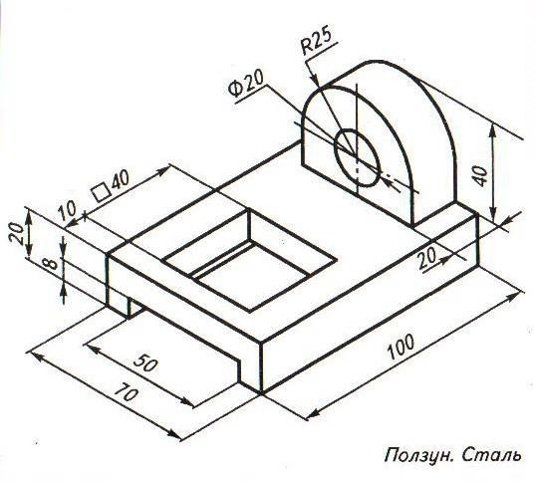

ВАРИАНТ 2

Теоретическая часть.
Задание: прочитай вопрос и выбери один вариант правильного ответа.

- На какую величину должны выступать за контур изображения осевые и центровые линии?
А) 3…5 мм; Б)5…10 мм; В)10…15 мм.
- Штрих пунктирная тонкая линия предназначена для вычерчивания линий
А) видимого контура; Б) невидимого контура; В) осевых линий.
- Какой из вариантов соответствует масштабу уменьшения?
А) М 1: 2; Б) М 1: 1; В) М 2:1.
- Какие размеры по ГОСТу имеет формат А4?
А) 297×210 мм ; Б) 297×420мм; В)594×841мм.
- Отношение линейных размеров изображения к действительным называют:
А) сопряжением; Б) стандартом; В) масштабом.
- Что является изометрической проекцией окружности?
А) эллипс; Б) круг; В) шар.
- Что обозначает слово «аксонометрия» в переводе с греческого?
А) равные измерения; Б) двойное измерение; В) измерение по осям.
- Как называют изображение предмета, полученное на фронтальной плоскости проекции?
А) видом спереди; Б) видом слева; В) видом сверху.
- Как называют изображение фигуры, получающейся при мысленном рассечении предмета плоскостью?
А) сечением; Б) видом; В) анализом.
- Как выделяют фигуру сечения на чертеже?
А) зачернением; Б) штрихпунктирной линией; В) штриховкой под углом 45^{о}.
- Чем отличается разрез от сечения?
А) на разрезе показывают только то что находится в секущей плоскости; Б) на разрезе показывают то, что находится в секущей плоскости и то что находится за ней;
В) ничем не отличаются.
- Как называется разрез, выполненный вместо вида слева?
А) фронтальный разрез; Б) профильный разрез; В) горизонтальный разрез.
- Какой линией на чертеже разделяют часть вида и часть разреза?
А) штрихпунктирной линией; Б) волнистой линией; В) сплошной тонкой линией

- Как называются соединения, которые можно нельзя разобрать не разрушая деталей и скрепляющих их элементов?
А) разъёмные; Б) неразъёмные; В) типовые.
- Какие масштабы уменьшения применяют на чертежах?
А) 1:2; 1:4; 1:5; 1:10;
Б) 1:50; 1:100; 1:200; 1:400;
В) 1:10; 1:20; 1:50; 1:70.

Практическая часть.

Задание: 1. Выполнить чертёж детали в масштабе 1:1
2. На виде спереди выполнить фронтальный разрез.
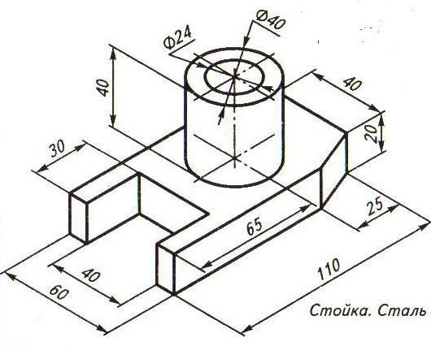

ВАРИАНТ 3

Теоретическая часть.
Задание: прочитай вопрос и выбери один вариант правильного ответа.

- Какой знак или букву следует нанести перед размерным числом при указании диаметра окружности?
А) D; Б) R; В) Ø
- Каким типом линий выполняются осевые и центровые линии на чертежах?
А) сплошной тонкой линией; Б) штрихпунктирной линией; В) штриховой линией.
- В зависимости от толщины какой линии выбираются толщины линий чертежа?
А) штрихпунктирной линии; Б) сплошной тонкой линии; В) сплошной основной толстой линии.
- Как называется замкнутая кривая очерченная дугами окружностей?
А) сопряжение; Б) круг; В) овал.
- Буквой R обозначается
А) расстояние между любыми двумя точками окружности,
Б) расстояние между двумя наиболее удаленными противоположными точками,
В) расстояние от центра окружности до точки на ней.
- Как называют изображение предмета, полученное на профильной плоскости проекции?
А) видом спереди; Б) видом слева; В) видом сверху.
- Какое сечение называют вынесенным?
А) расположенное непосредственно на видах;
Б) расположенное вне контура изображения детали; В) расположенное на техническом рисунке.
- Как называется изображение предмета, мысленно рассеченного плоскостью?
А) анализом; Б) видом; В) разрезом.
- Как называется проецирование, если проецирующие лучи
параллельны друг другу и падают на плоскость проекций под любым острым углом?
А) центральное; Б) параллельное косоугольное; В) параллельное прямоугольное.
- Что является примером центрального проецирования?
А) чертеж; Б) солнечные тени; В) фотоснимки.
- В изометрической проекции угол между осями составляет:
А) 120º Б) 45º В) 90º
- Для чего нужна стандартизация?
А) для взаимозаменяемости деталей; Б) для сборки деталей; В) для разборки деталей.
- Какие соединения относятся к резьбовым?
А) болтовые, шпилечные, винтовые; Б) шпоночные, штифтовые;
В) клёпаные, сварные, паяные, клеёные.
- Как называется цилиндрический или конический стержень без резьбы?
А) винт; Б) штифт; В) болт.
- Какие масштабы применяют на чертежах?
А) только увеличения; Б) только уменьшения; В) уменьшения и увеличения
Практическая часть.

Задание: 1. Выполнить чертёж детали в масштабе 1:1
2. На виде спереди выполнить фронтальный разрез.

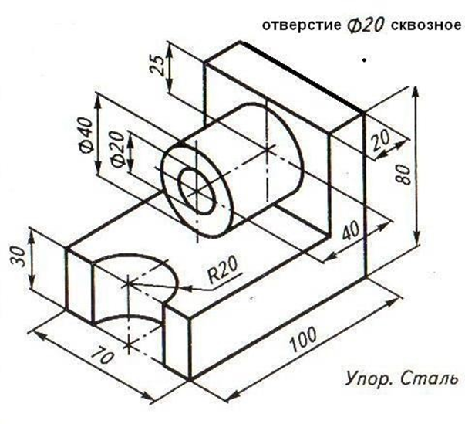

Критерии оценивания теоретической части
За каждый правильный ответ - 1 балл, неправильный ответ – 0 баллов. Максимальное количество - 15 баллов
15 - 14 баллов – 5 «отлично»
13 - 11 баллов – 4 «хорошо»
10 - 7 баллов – 3 «удовлетворительно»
Менее 7 баллов – 2 «неудовлетворительно»

Критерии оценивания практической части

5 «отлично» - Чертёж построен правильно с применением необходимых разрезов, размеры нанесены в соответствии с установленными стандартами. Допускаются незначительные неточности в оформлении чертежа.
4 «хорошо» - Чертёж построен правильно с применением необходимых
разрезов, размеры нанесены в соответствии с установленными стандартами. Допускаются неточности в применении разрезов и оформлении чертежа.
3 «удовлетворительно» - Чертёж построен с применением разрезов, нанесены размеры. Допускаются ошибки в применении разрезов и оформлении чертежа. Или правильно построенный чертёж без применения разрезов с незначительными ошибками при оформлении чертежа.
2 «неудовлетворительно» - Чертёж построен не верно, без применения разрезов, ошибки в оформлении чертежа.

Итоговая оценка выставляется из суммы оценок за теоретическую и практическую часть, разделив на «2».
Неудовлетворительная оценка результата дифференцированного зачета
- «не зачет».

